Отчет проект 3

Шушунина Снежана

Скобелев Александр

204 группа

Данные:

* по ВВП на душу населения– Австралия
* акции - AFLT

Тестирование данных по ВВП на наличие структурных разрывов

# Sup-f с помощью пакета strucchange

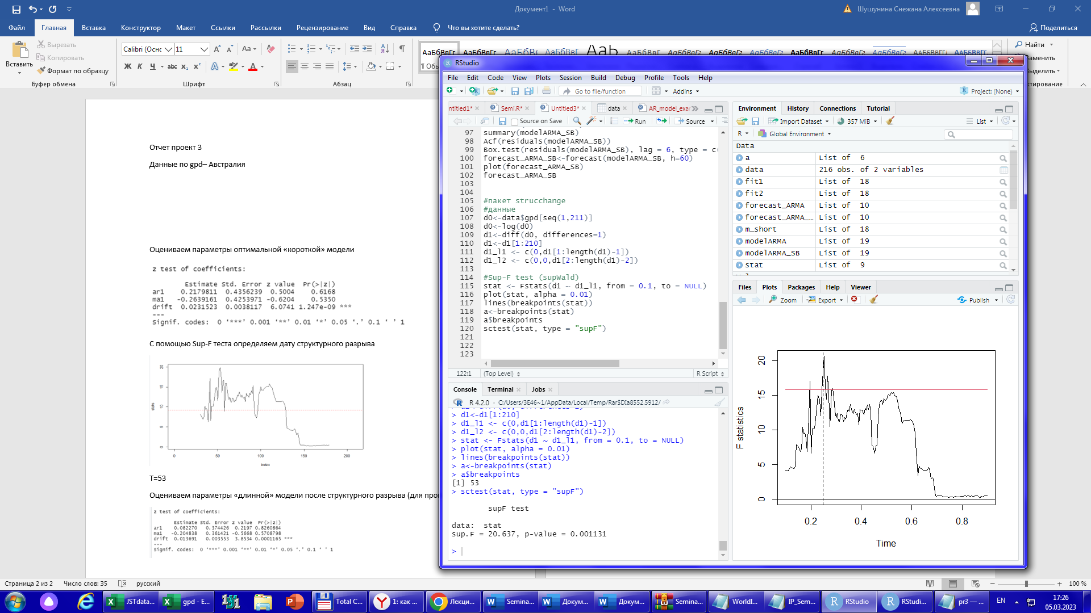



Максимальное значение (при t=53) больше критического, вероятен структурный разрыв, вероятность ошибки низкая.

*Ave-F тест*

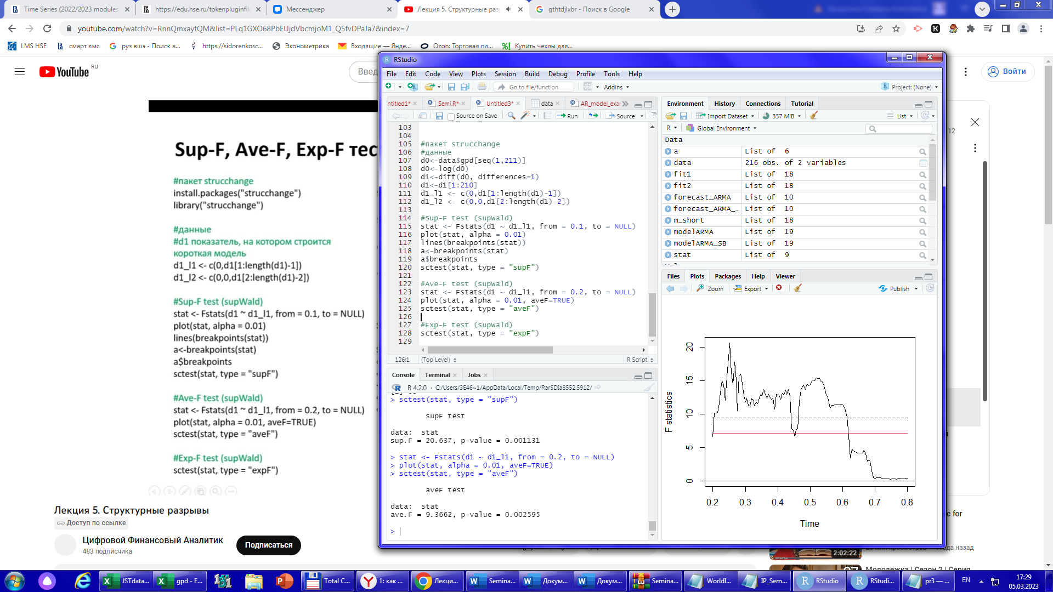 

Пунктирное значение – фактическое значение ave-f

Красное значение – критическое значение с 1% вероятностью для ave-f

Вероятность ошибки примерно такая же, как и у sup-f

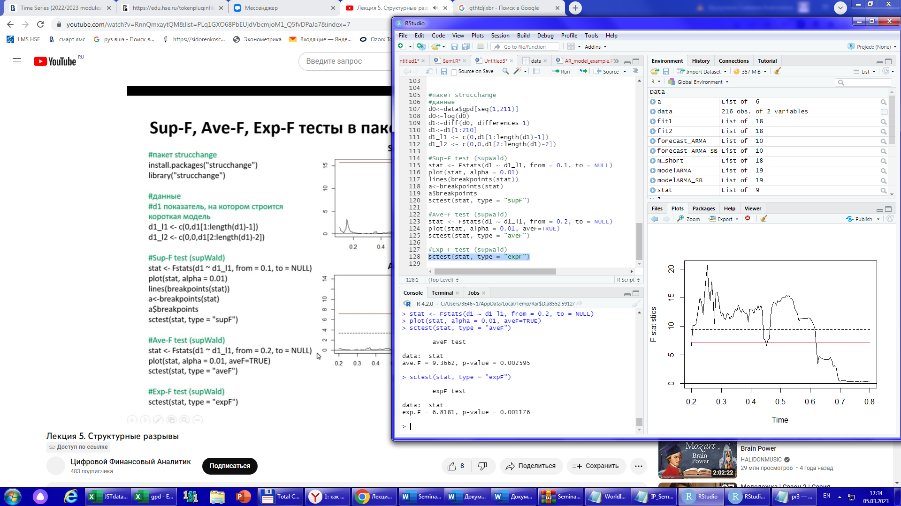

# CUSUM тесты

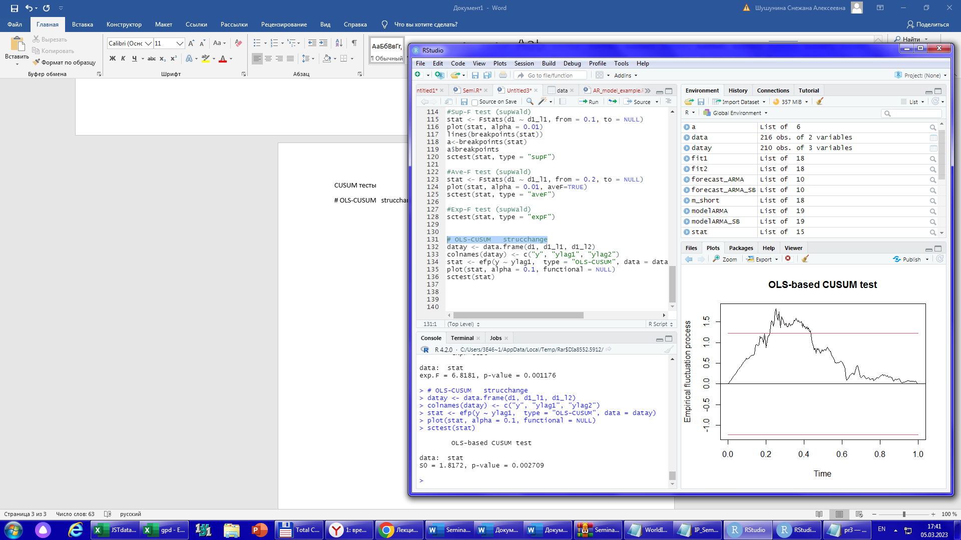

Структурный разрыв есть, вероятность ошибки 0.002

(Значение больше критического)

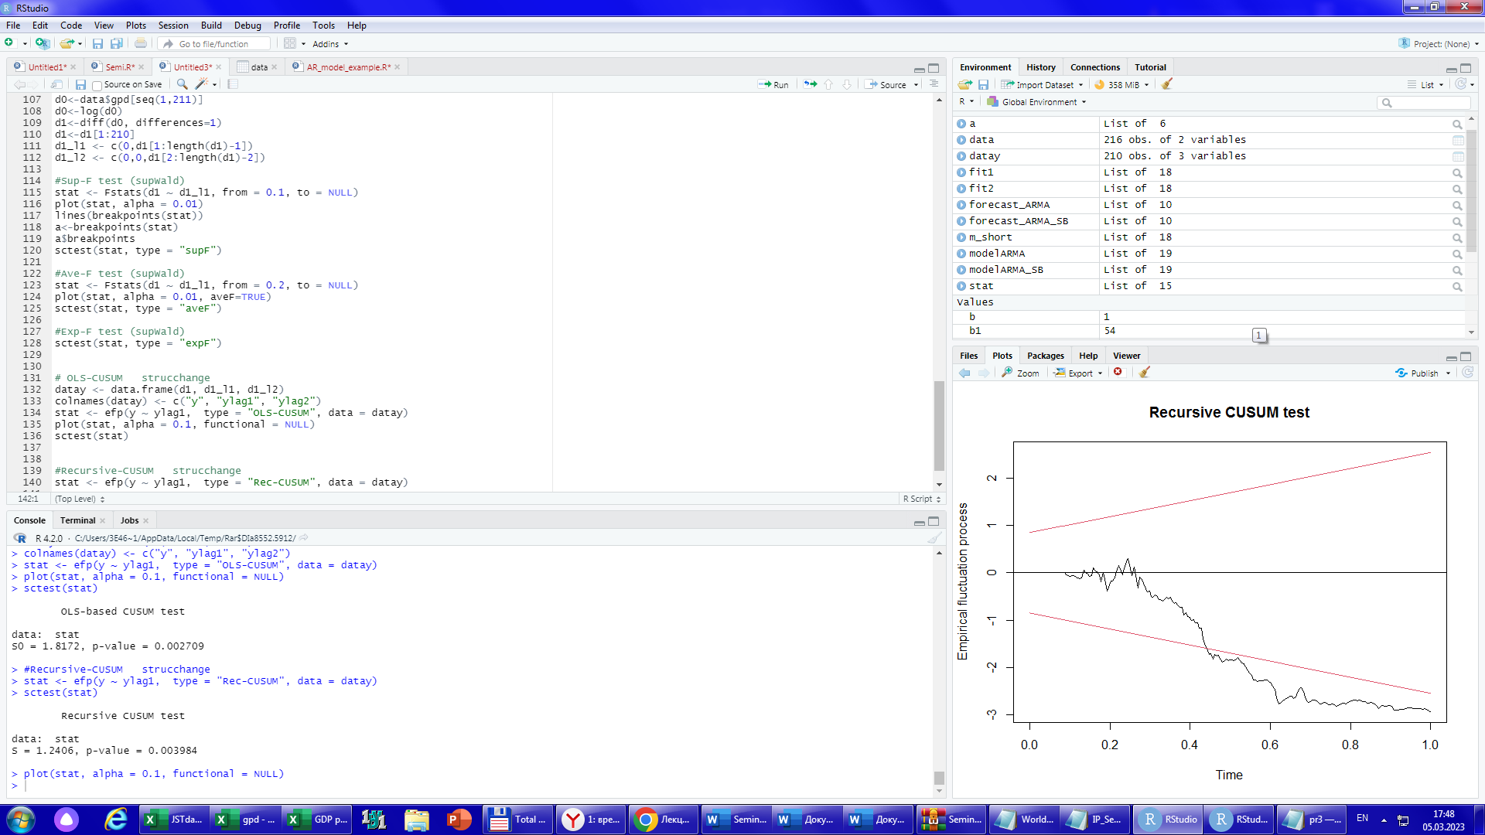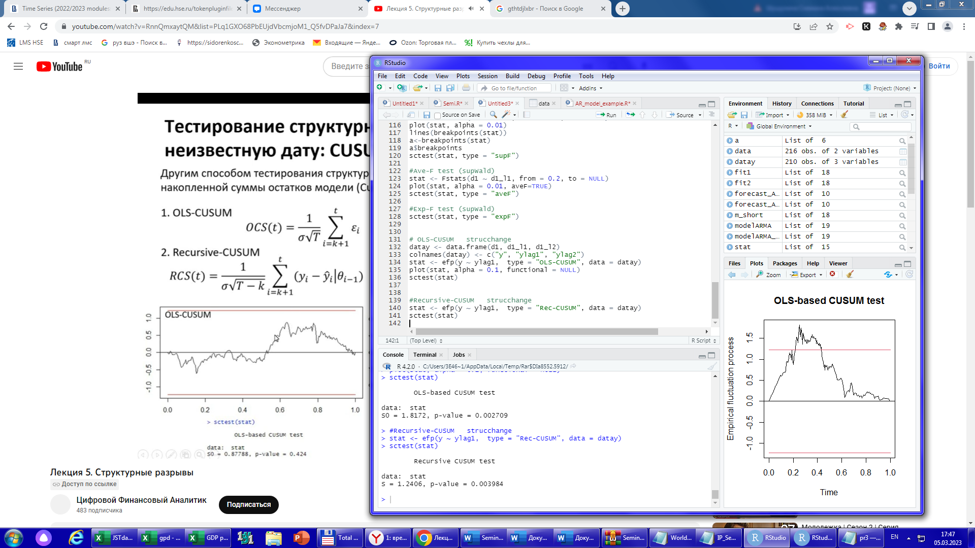

Значения выходят за ограничения, есть структурный разрыв, вероятность ошибки p_value=0,0039

# MOSUM тесты

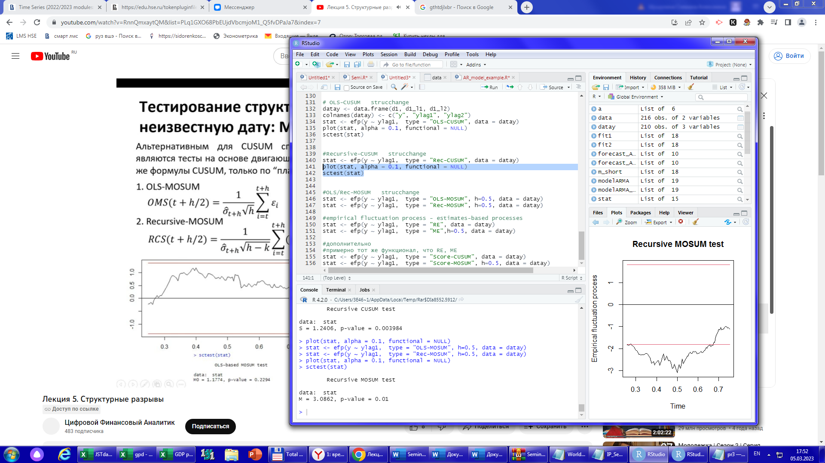

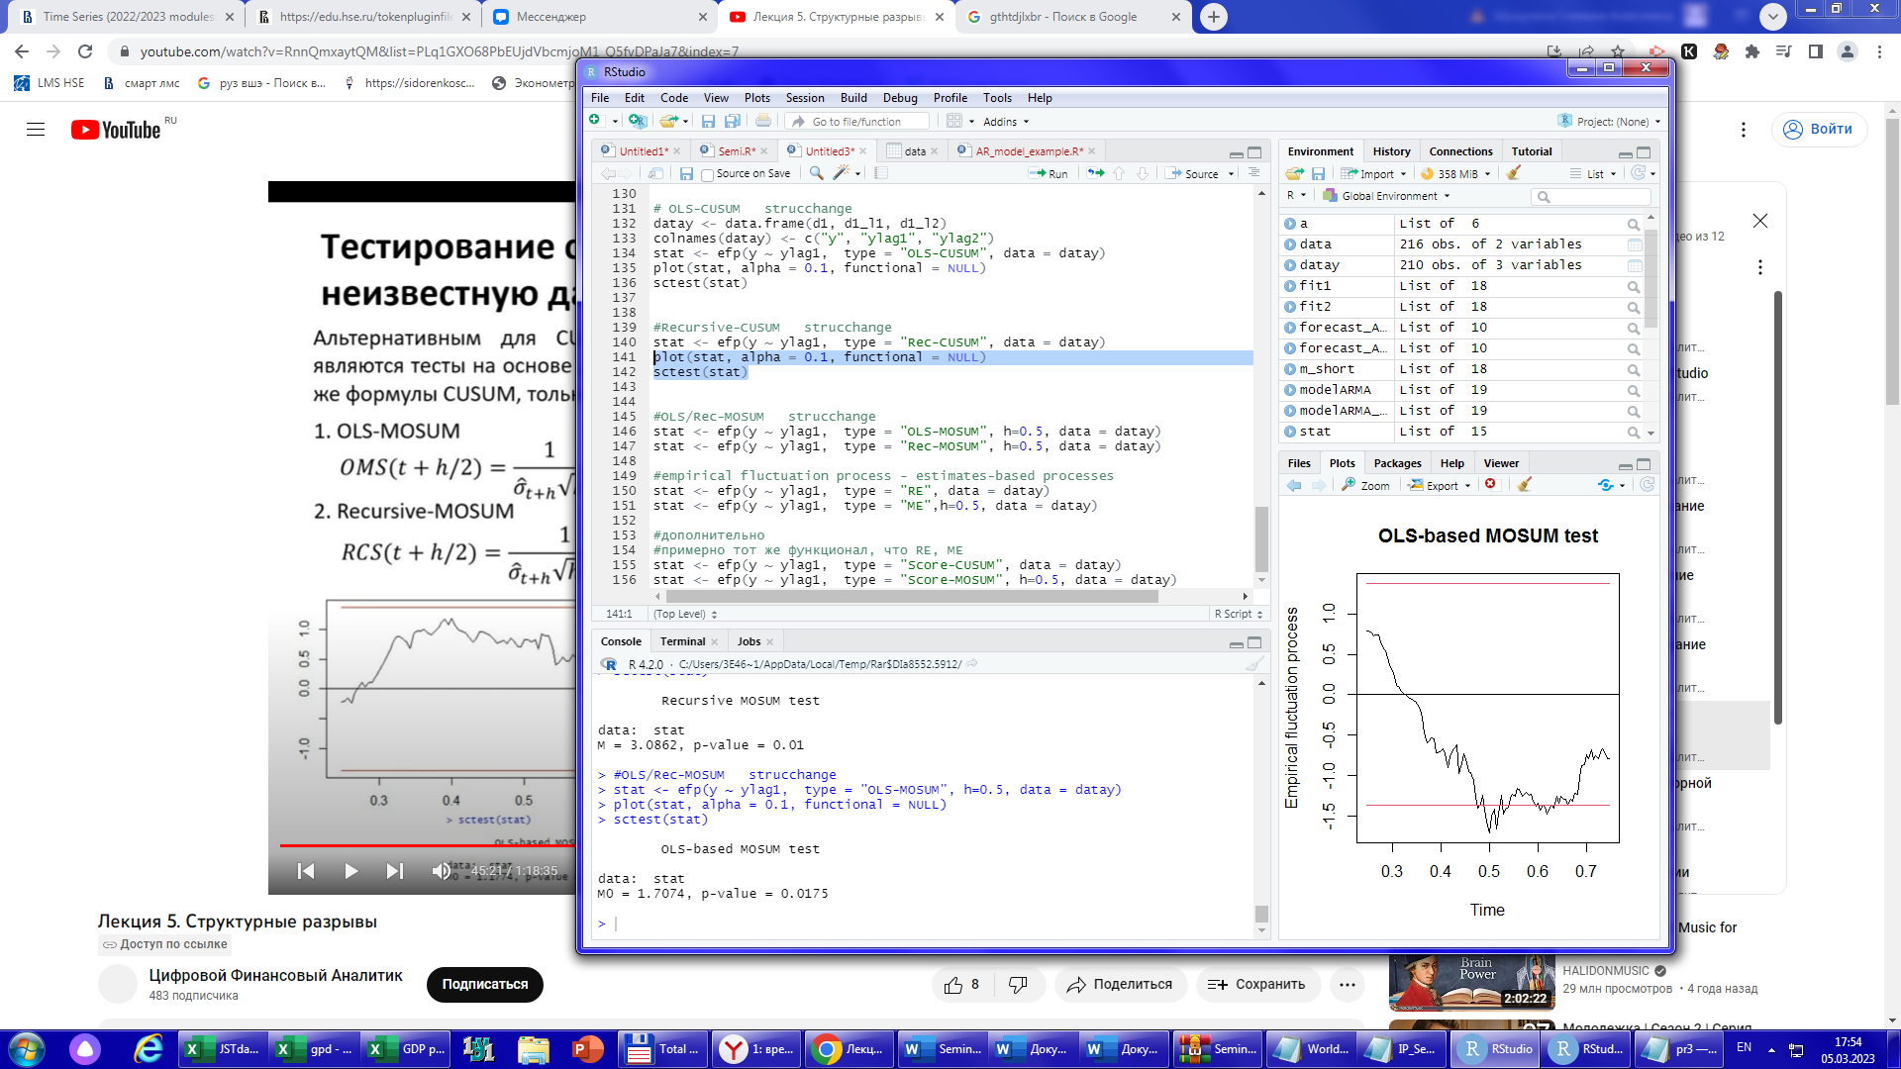

Тесты аналогичные тестам CUSUM , дают похожие результаты.

# RE тест

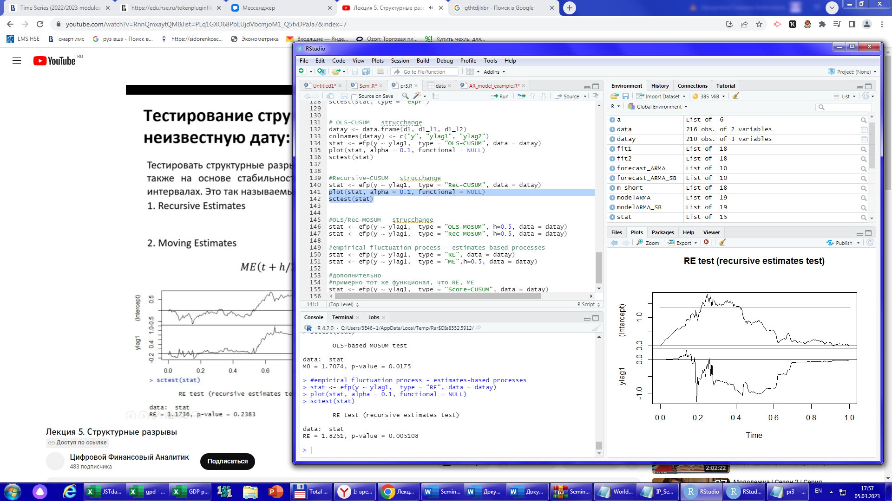

Максимальное отклонение от нуля – структурный разрыв.

# ME тест

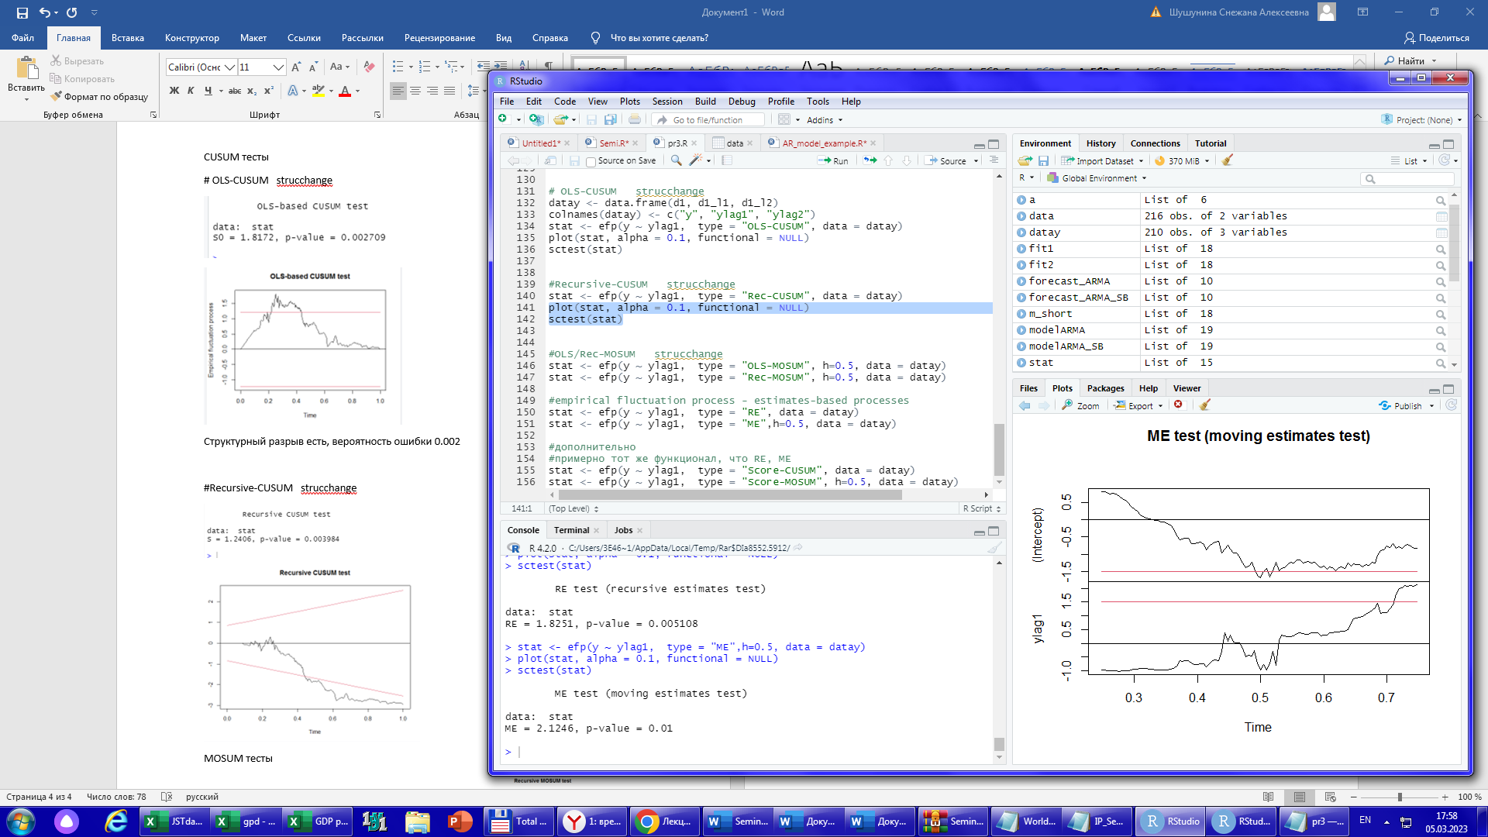

# Частичные структурные разрывы

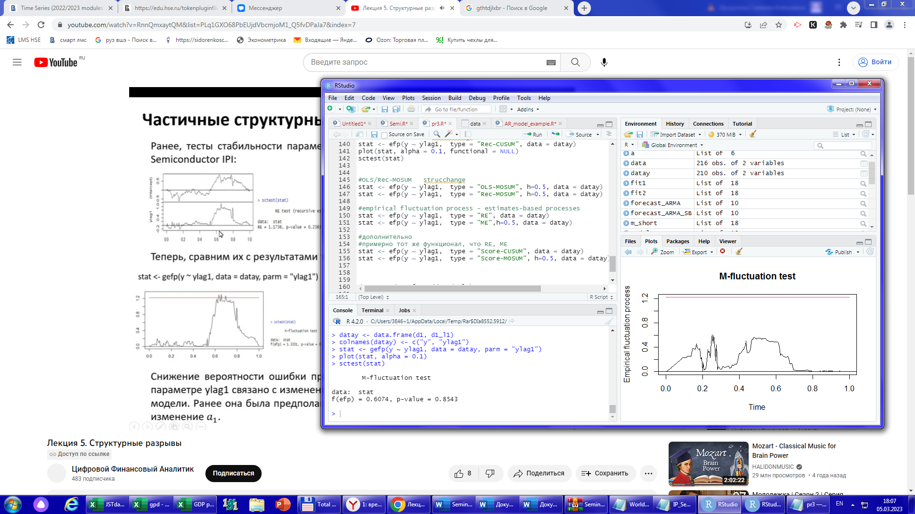

Не наблюдается структурного разрыва.

С интерсептом:

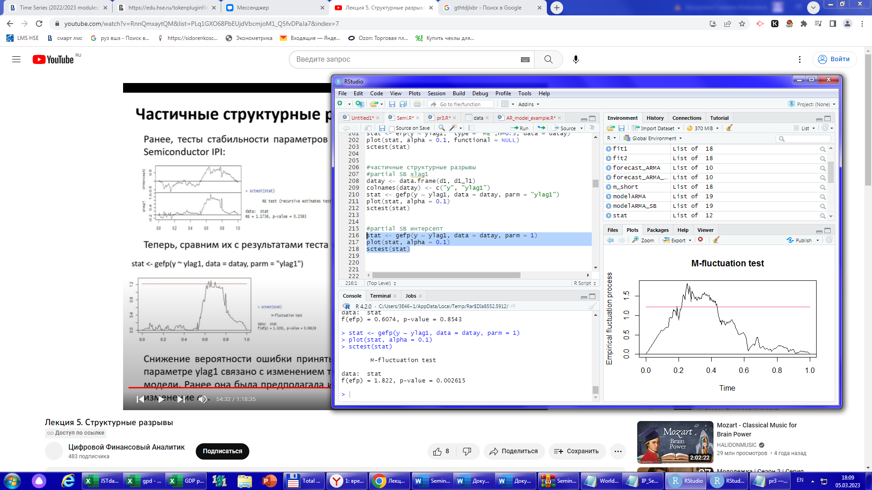

Здесь уже можно наблюдать наличие частичных структурных разрывов и снижение вероятности ошибки принять альтернативную гипотезу.

# Множественные структурные разрывы с помощью Sup-f теста

1. С помощью Sup-f теста выявляем первый возможный структурный разрыв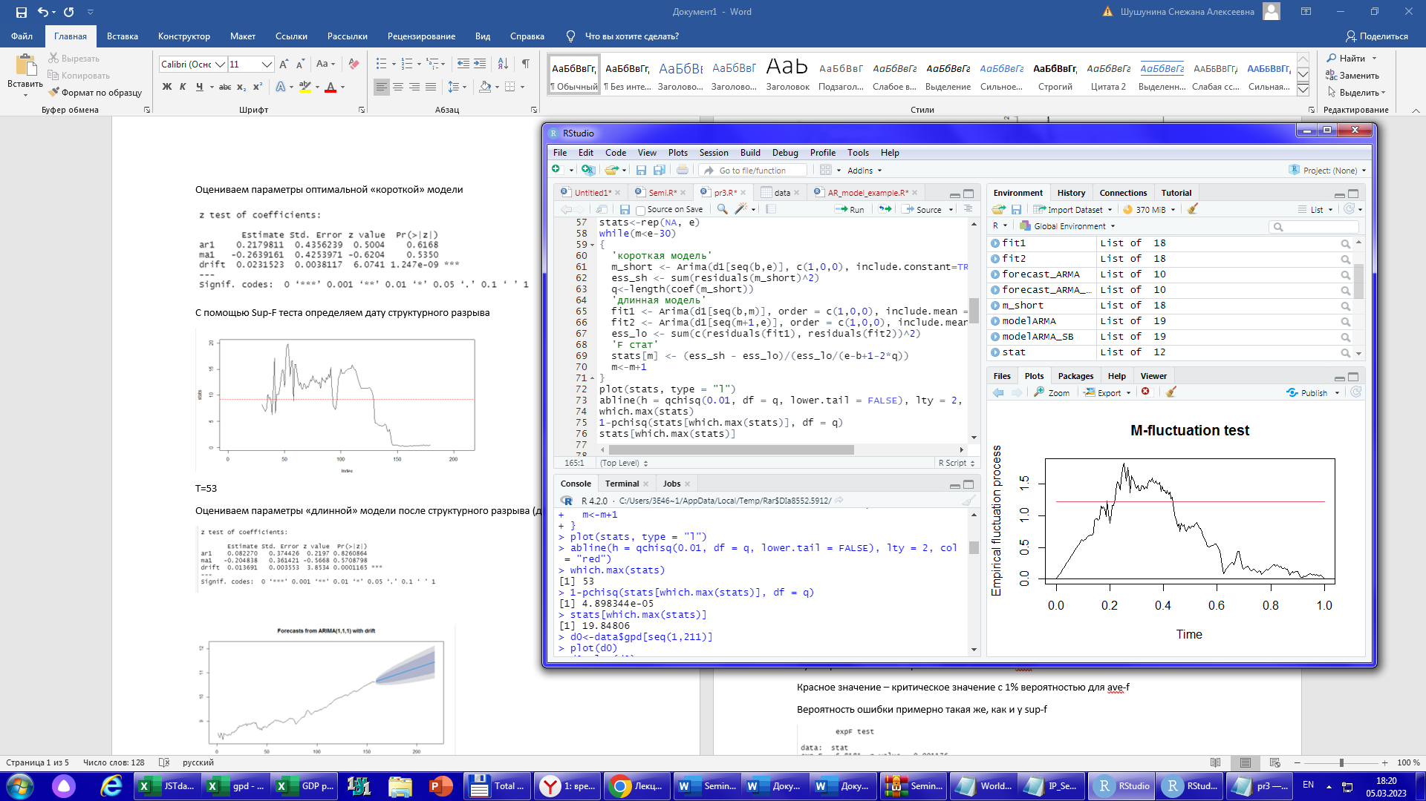
2. Применяем sup-f тест к обоим подпериодам [1;53] и [54;210]

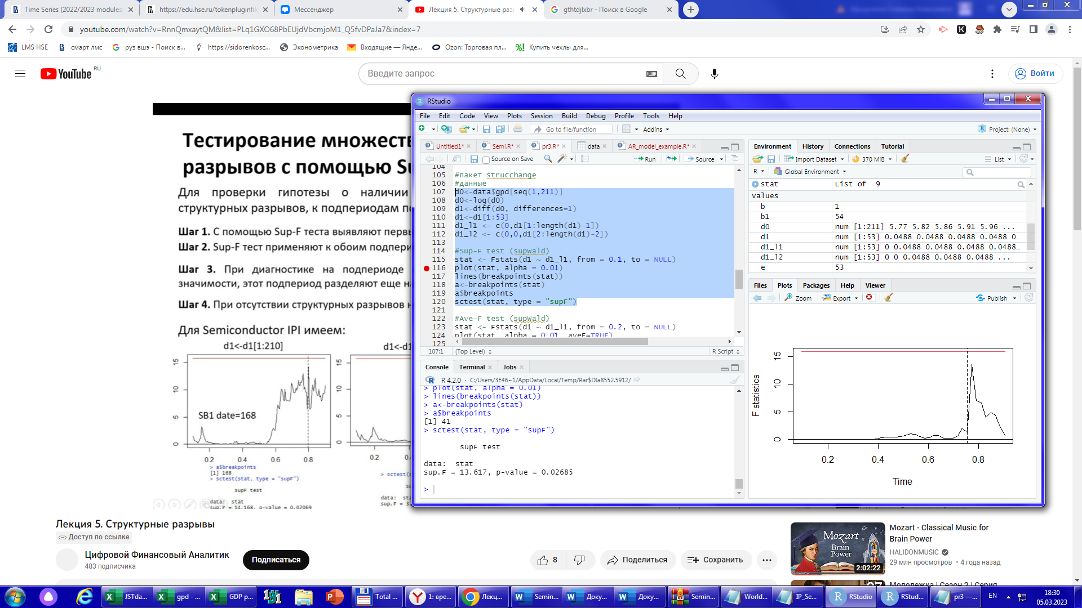

Отсутствие структурного разрыва на первом подпериоде.

Второй под период:

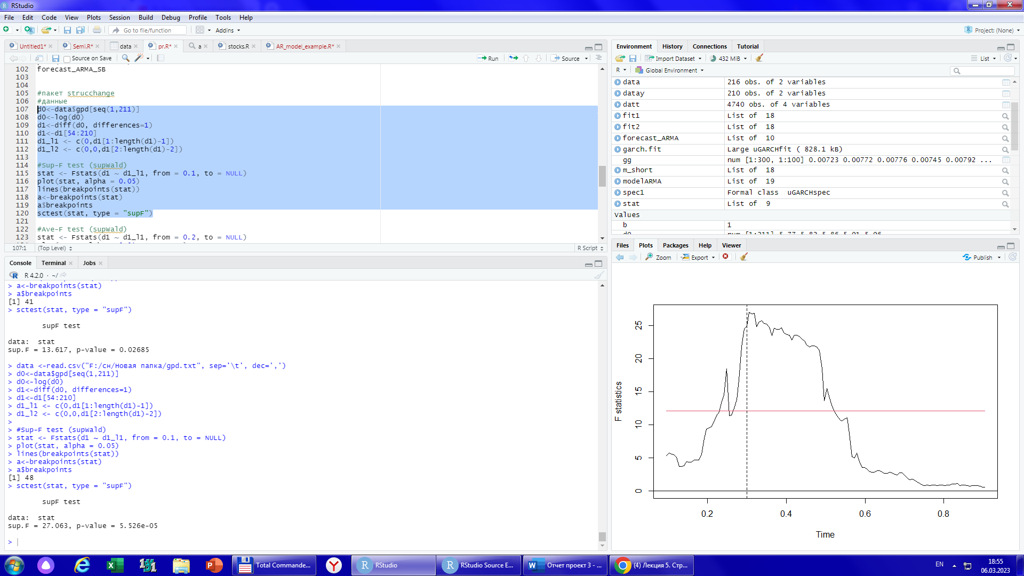 

SB2 = 48+53 = 101

Возможен структурный разрыв на T=101

# С помощью теста Bai-Perron

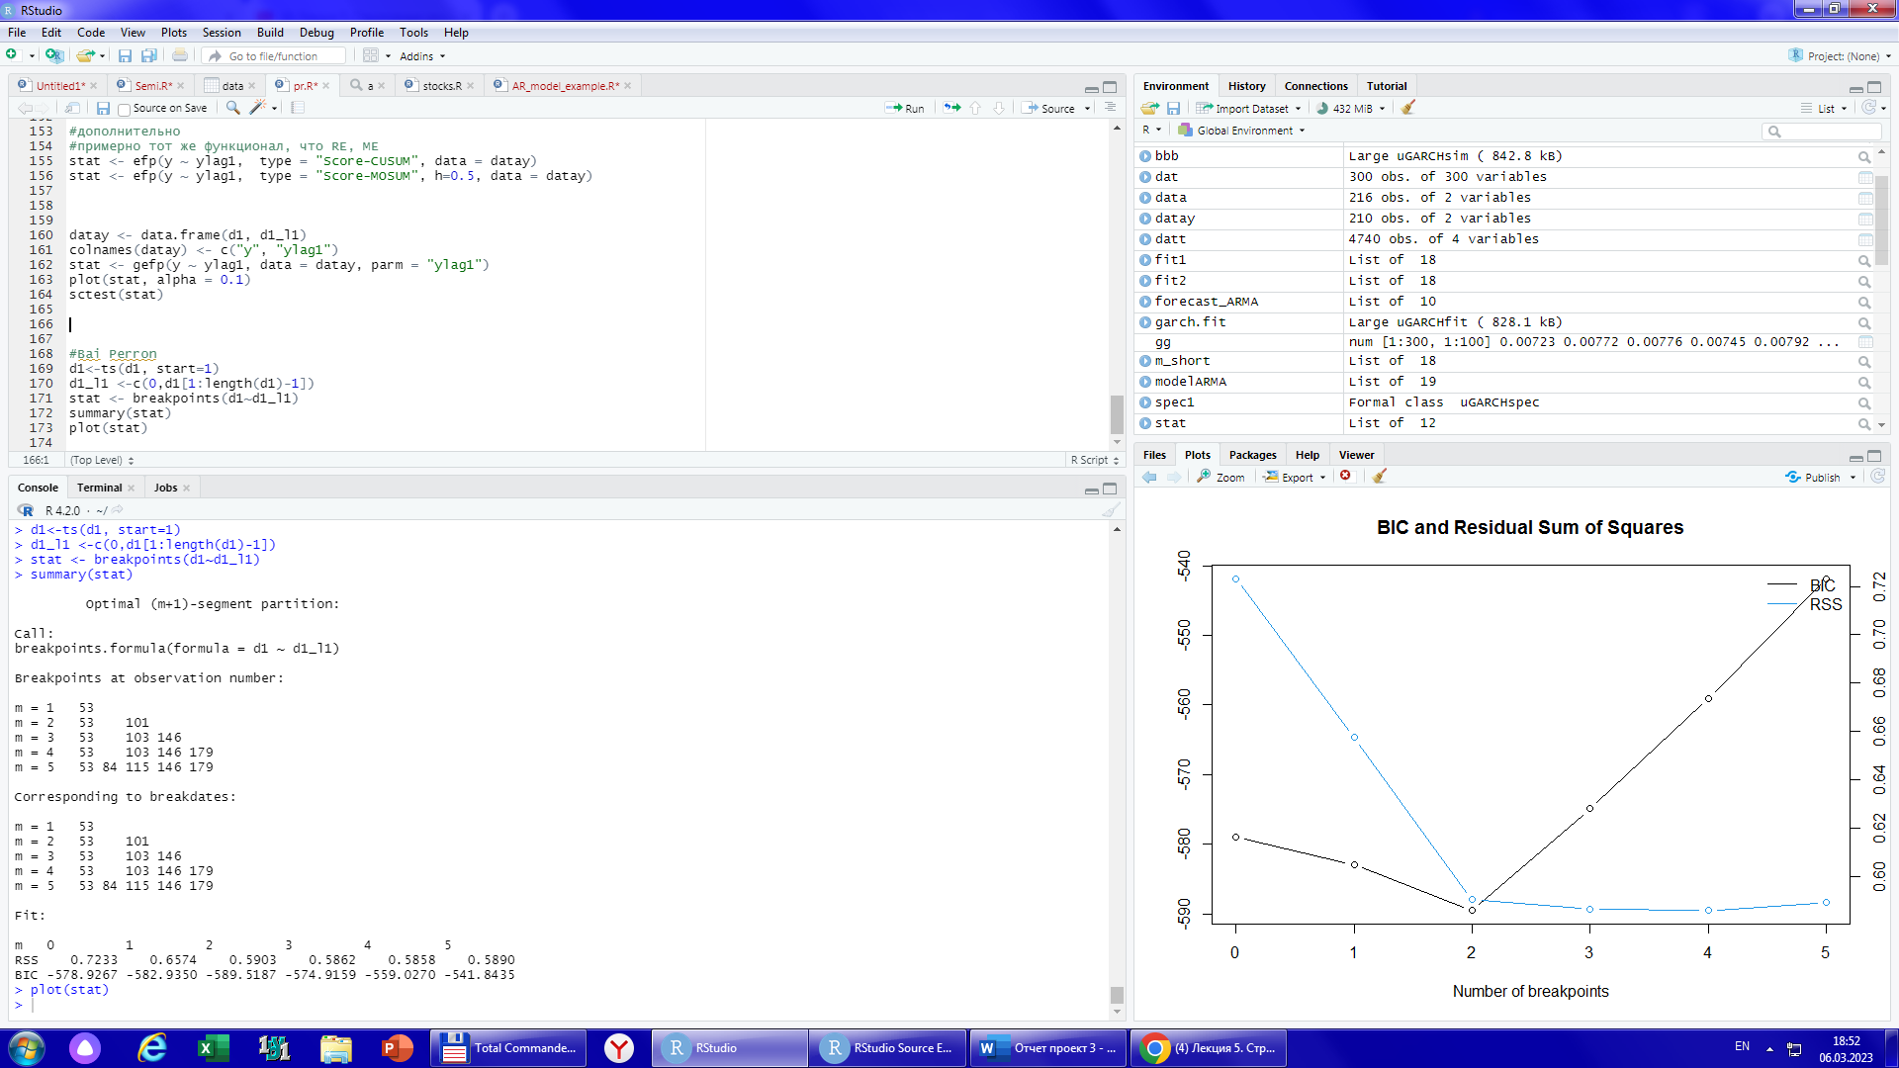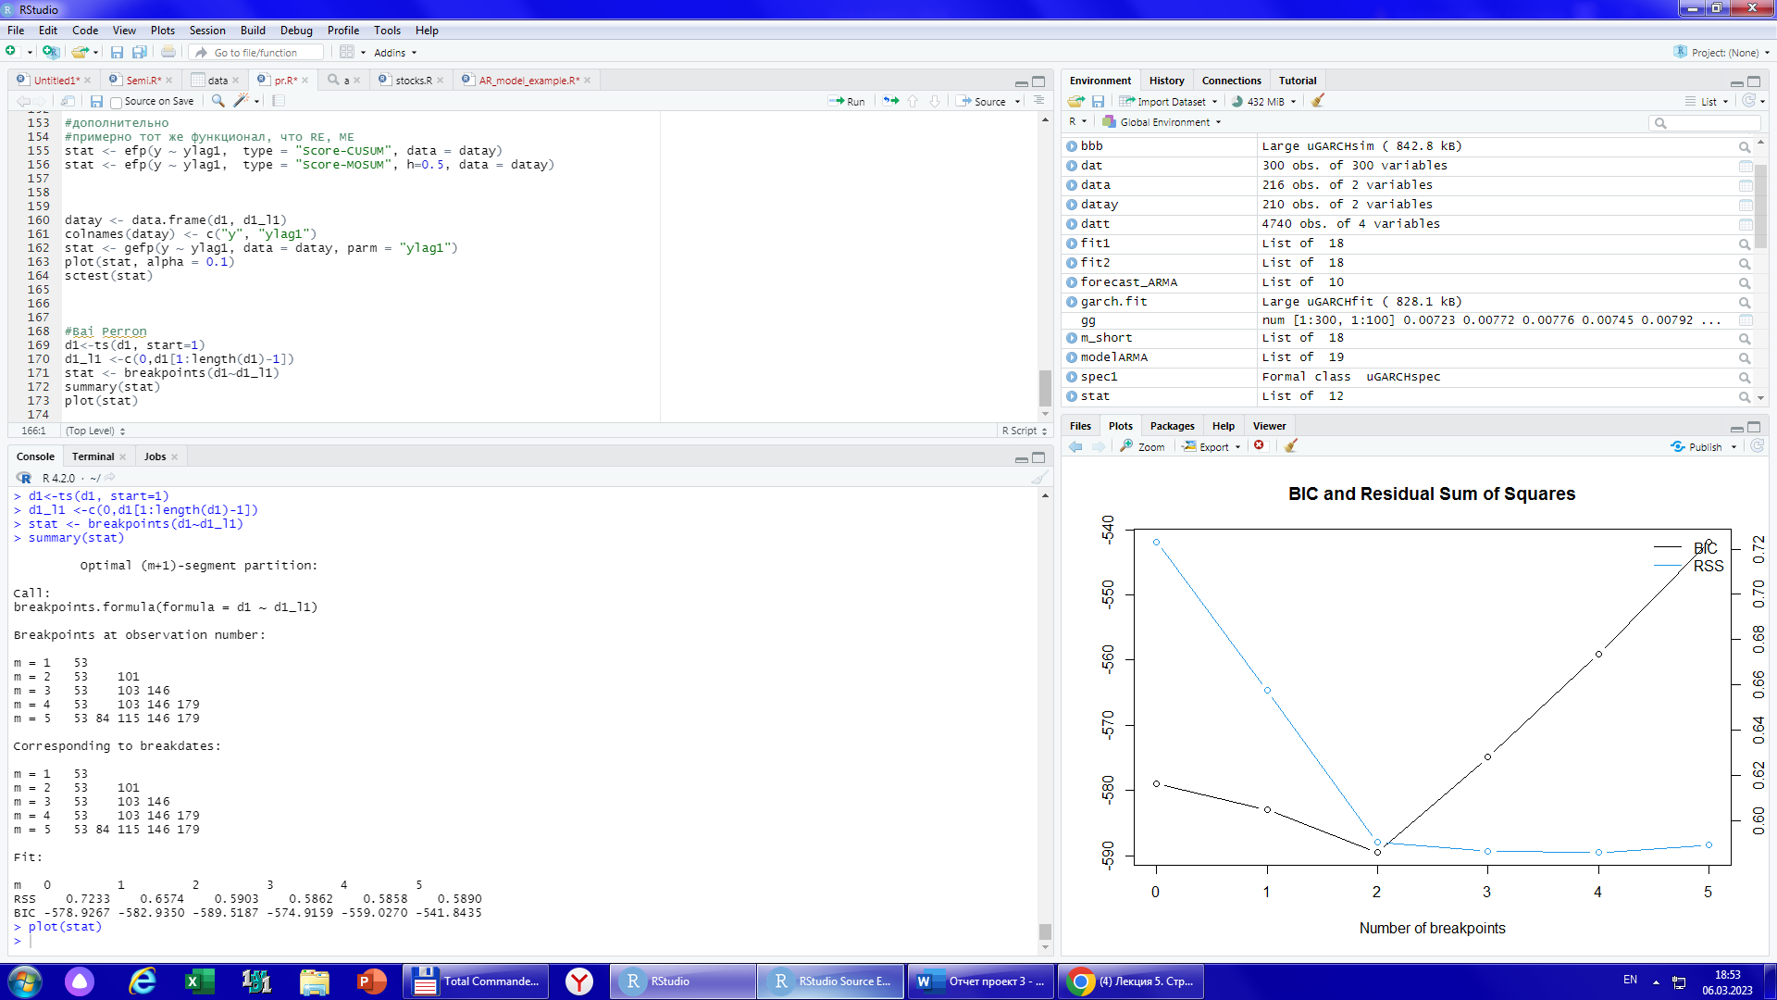

Минимальный BIC на 2, тест показывает два структурных разрыва.

Посмотрим промежутки:

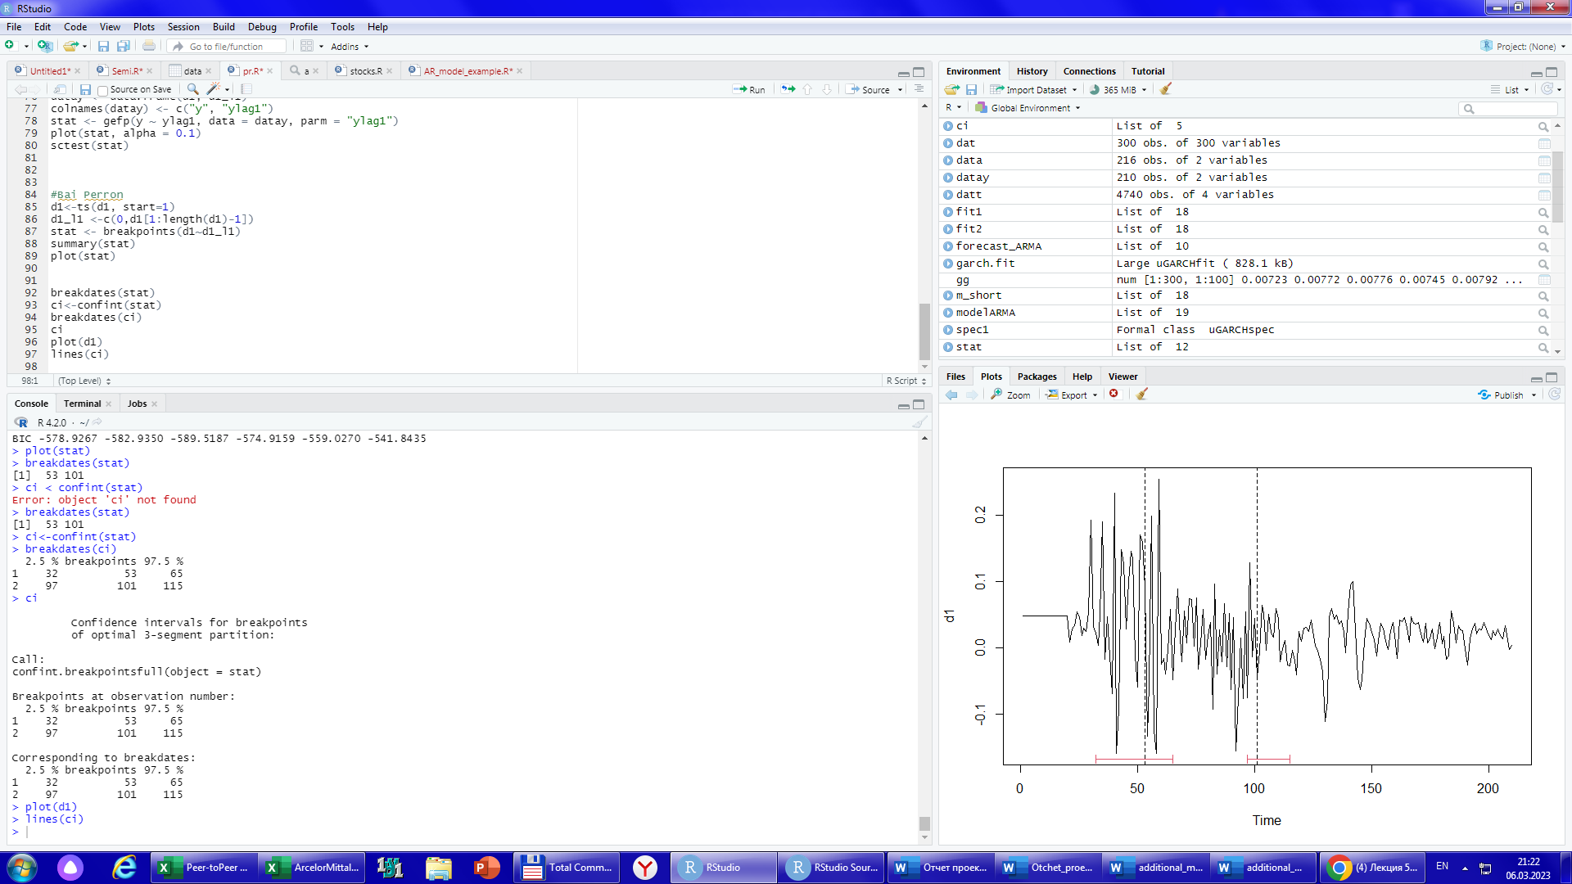 

Вывод: исходя их проделанных тестов, можно сказать, что есть два структурных разрыва на t=53 и t=101

Тестирование данных по акции AFLT на наличие структурных разрывов

Без поправки на волатильность:

# Sup-f с помощью пакета strucchange

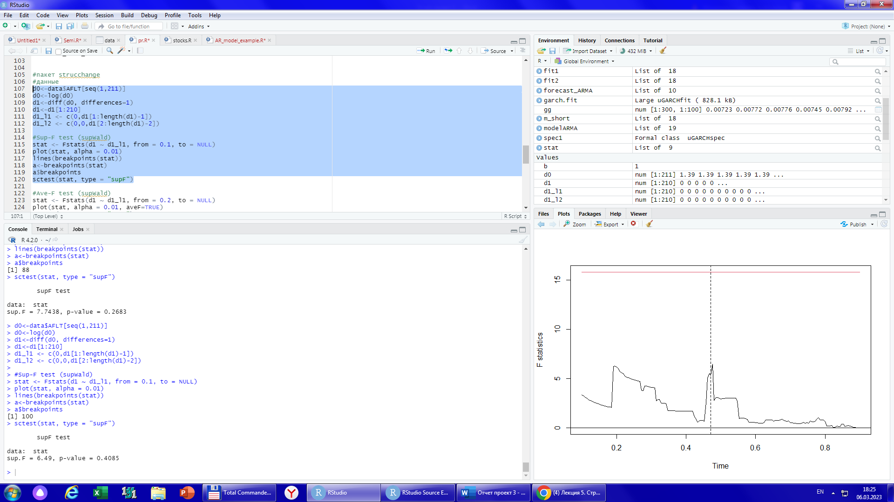

Максимальное значение sup.F далеко от критического, гипотезу не отвергаем, высокая вероятность ошибки (p_value=0,4)

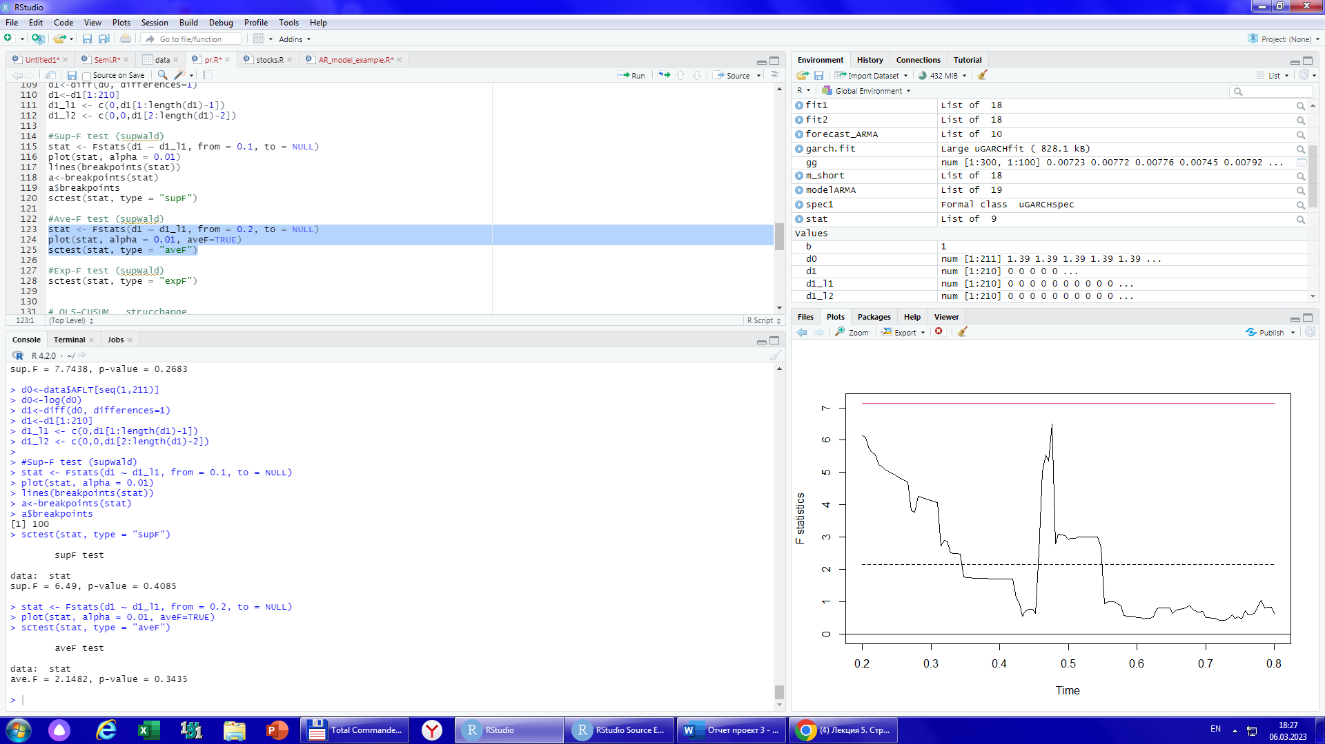

Фактическое значение ave теста = 2,1482, меньше критического, нулевая гипотеза не отвергается.

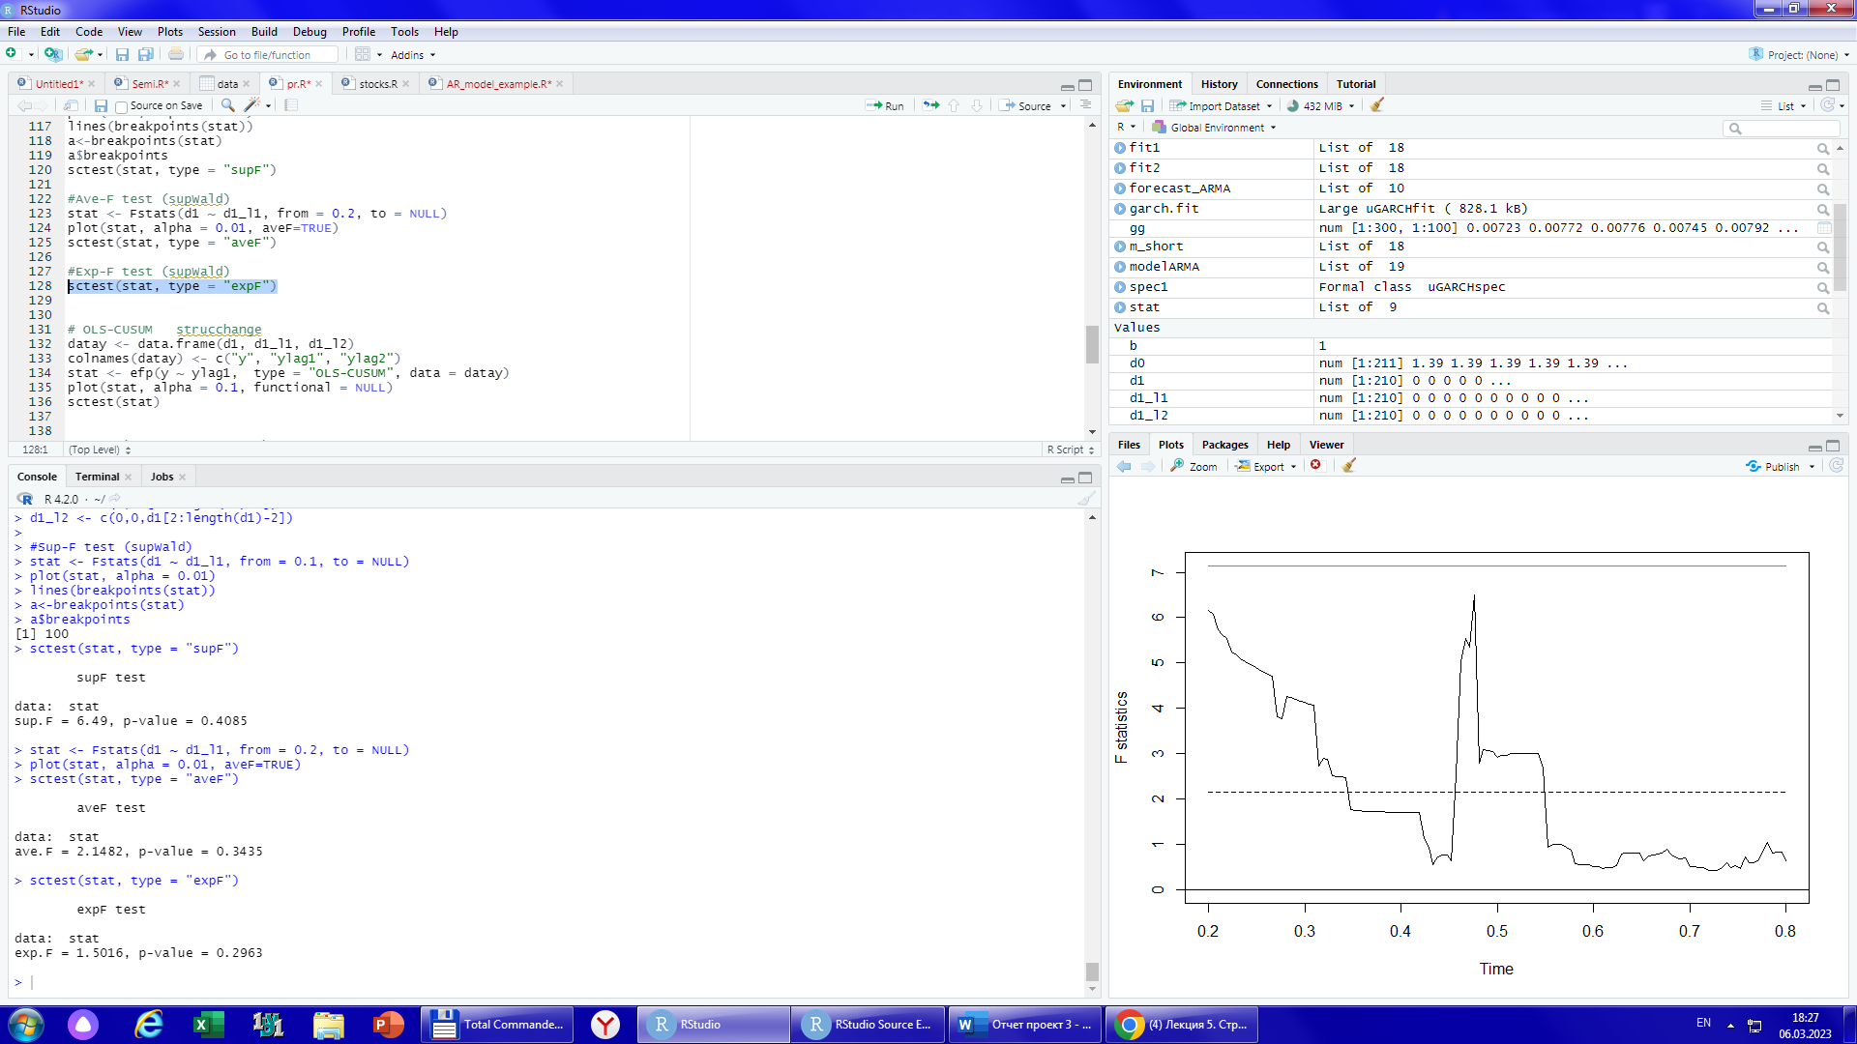

По проведенным тестам можно сделать предварительный вывод об отсутствии структурных разрывов, высокая вероятность ошибки принять альтернативную гипотезу.

# CUSUM тесты

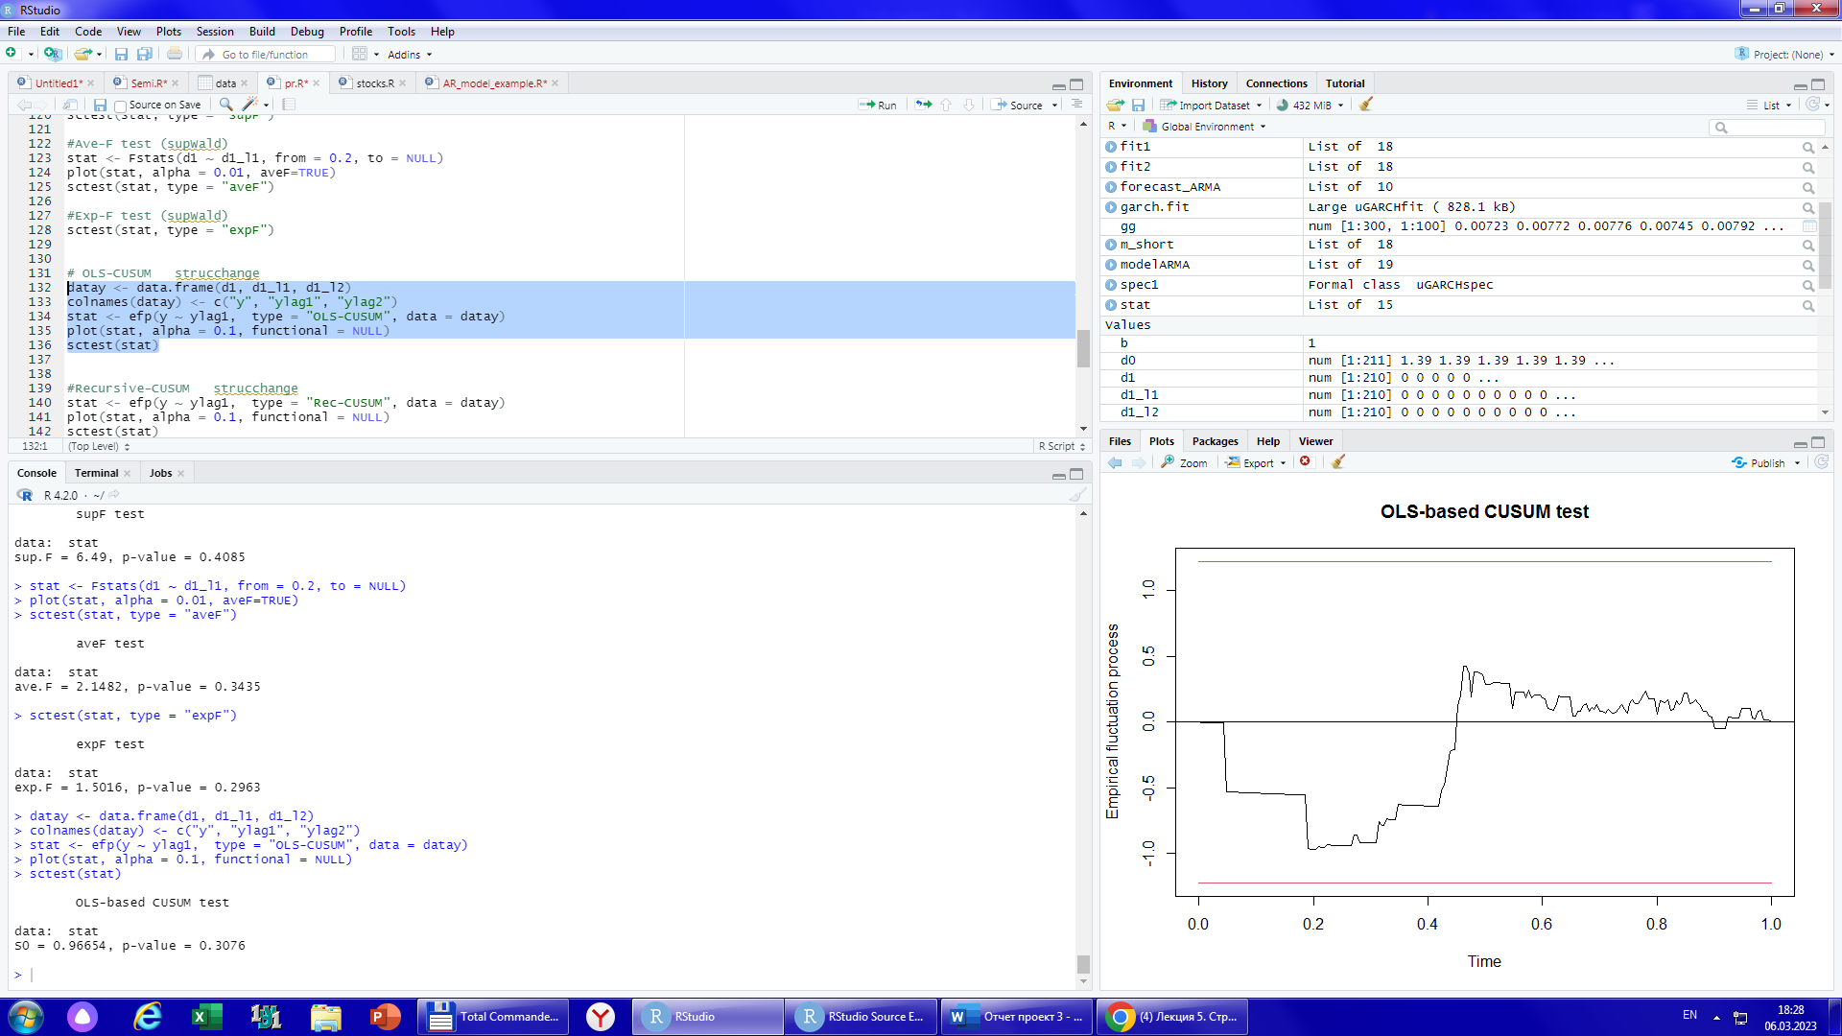

На 10% уровне значимости нет структурных разрывов. Вероятность ошибки, считая, что структурный разрыв есть 0,3076.

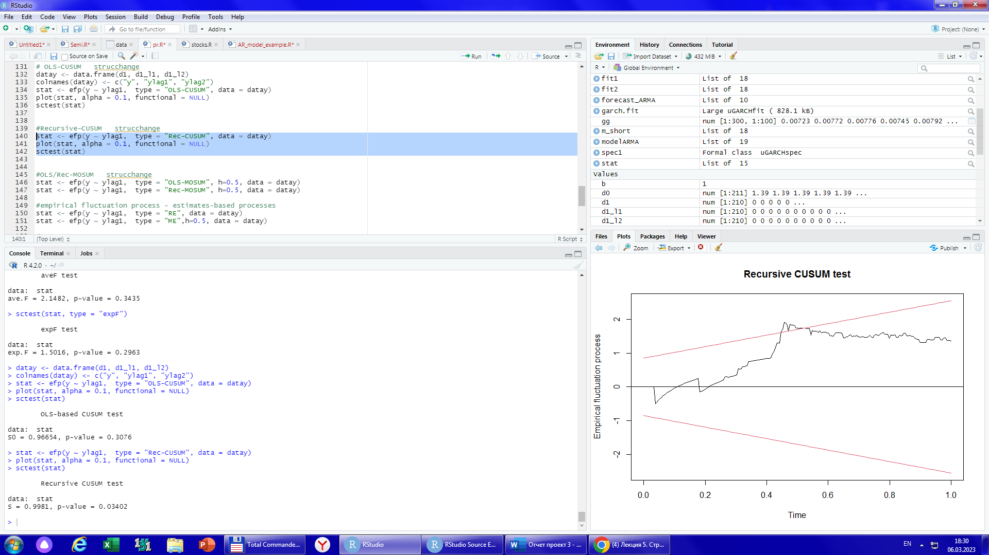

Выход за границы ограничений показывает, что структурный разрыв есть. Момент пересечения – момент структурного разрыва.

# MOSUM тесты

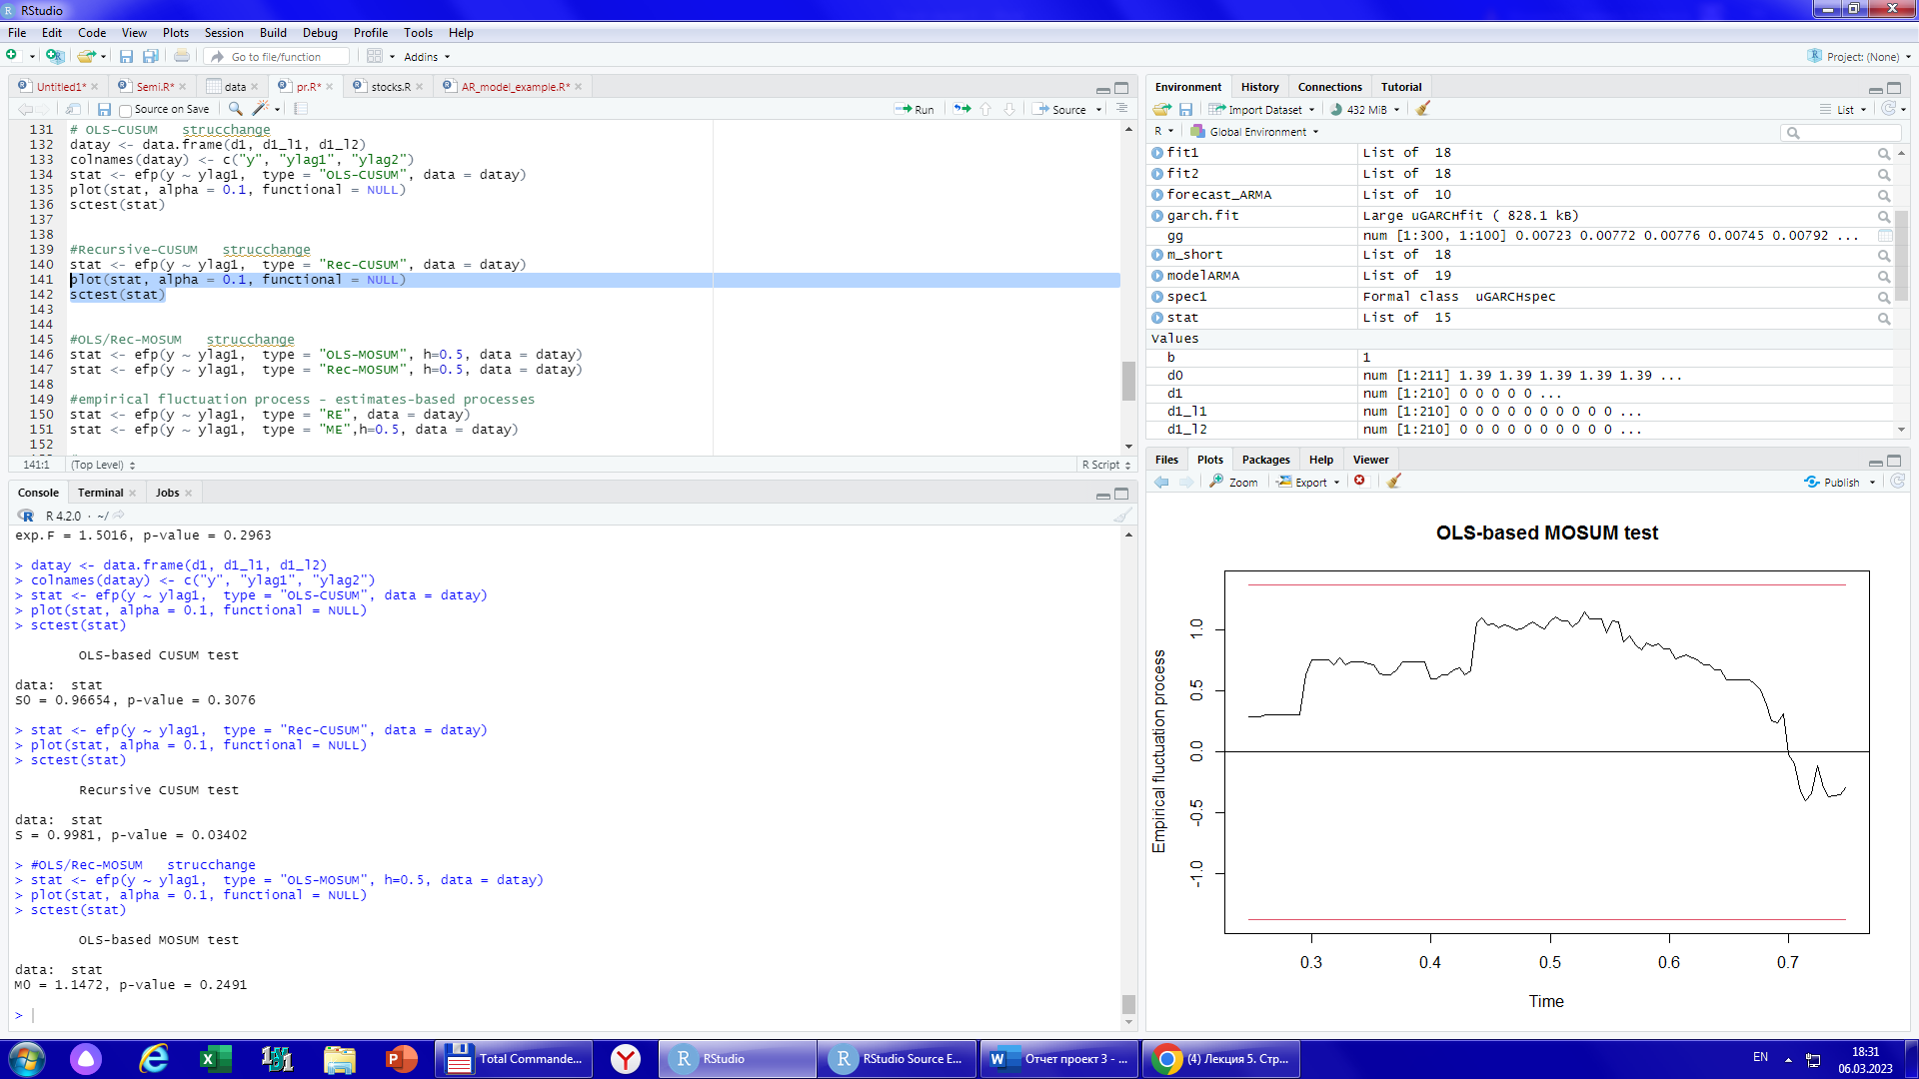

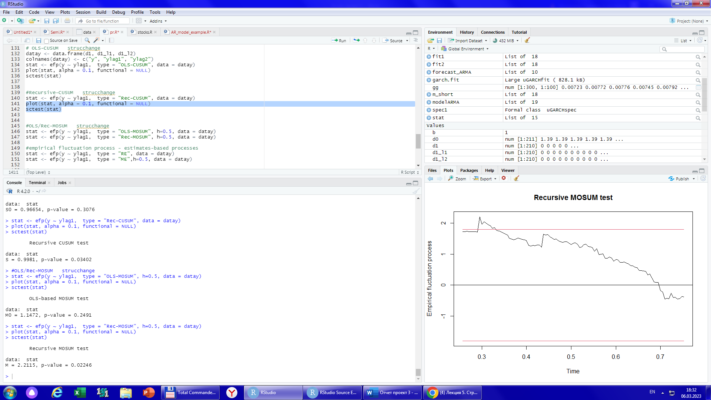

Данные тесты аналогичны с CUSUM тестами, дают похожие результаты.

# RE тест

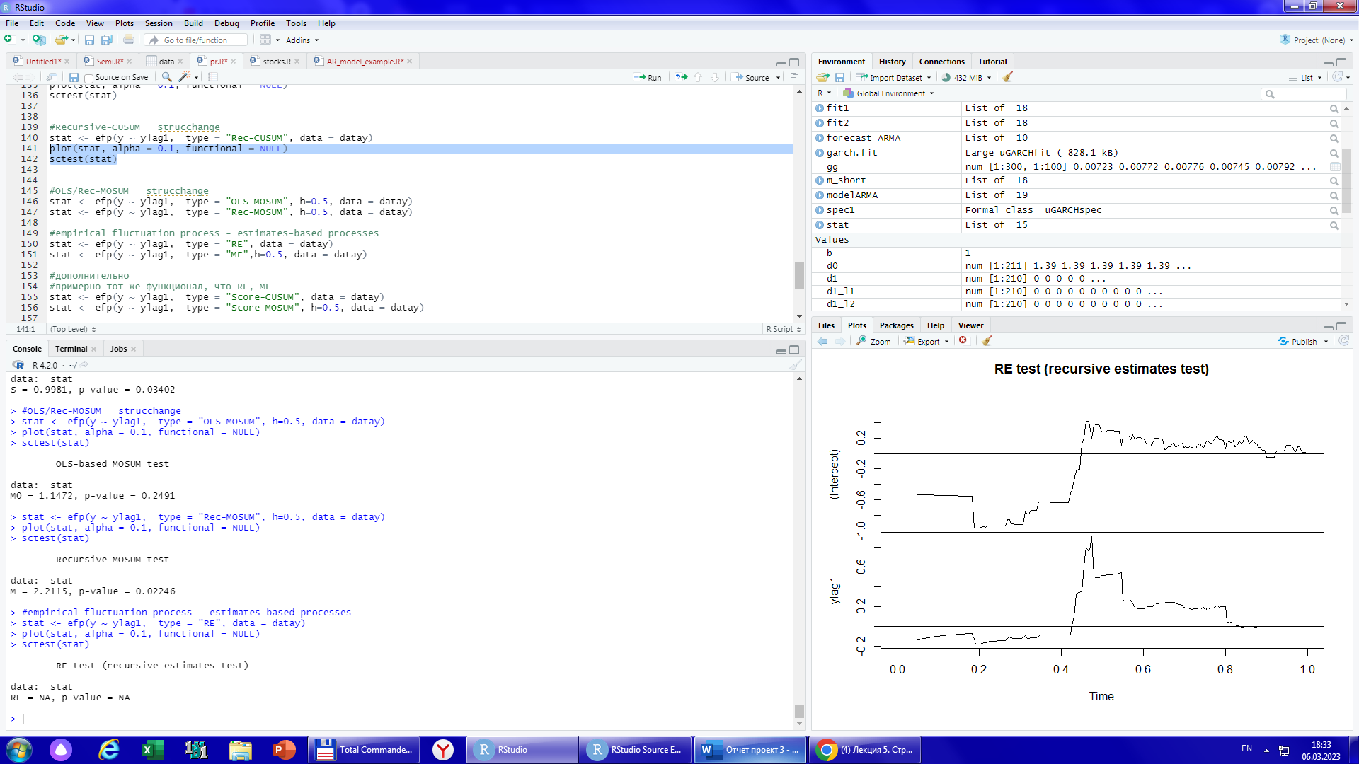

Максимальное отклонение от нуля – структурный разрыв.

# ME тест

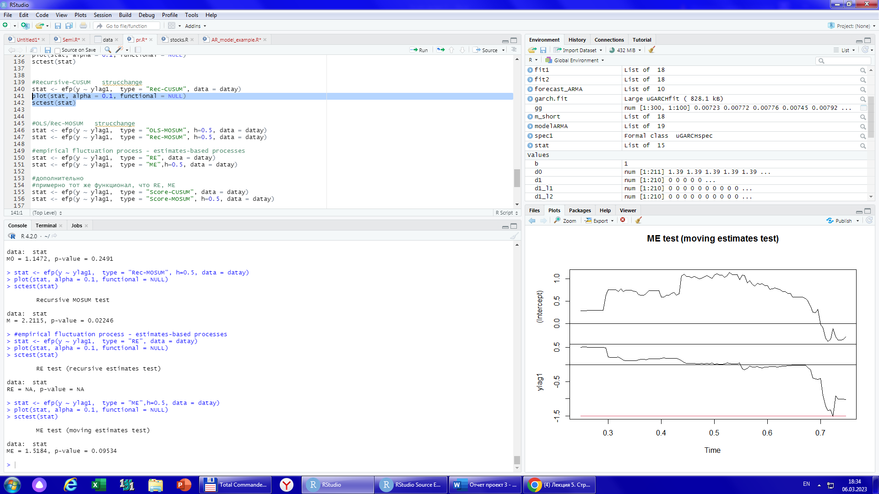

# Частичные структурные разрывы

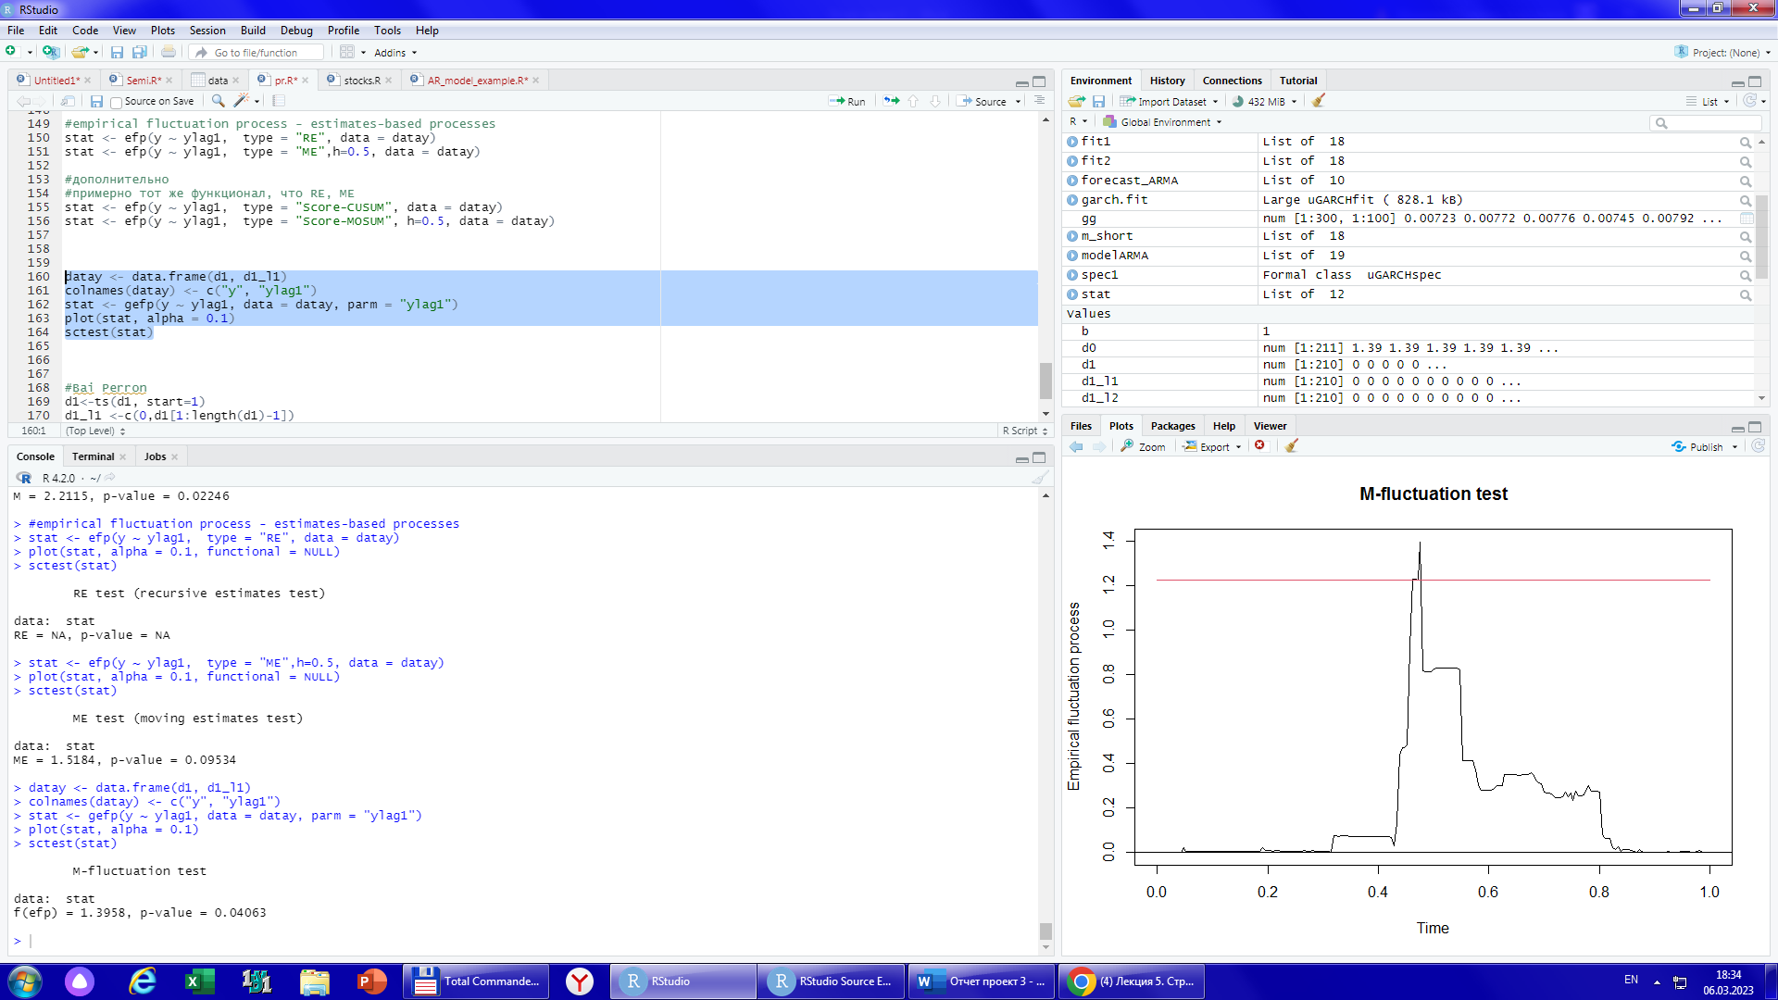

Значение p_value=0,04 – есть структурный разрыв.

С интерсептом:

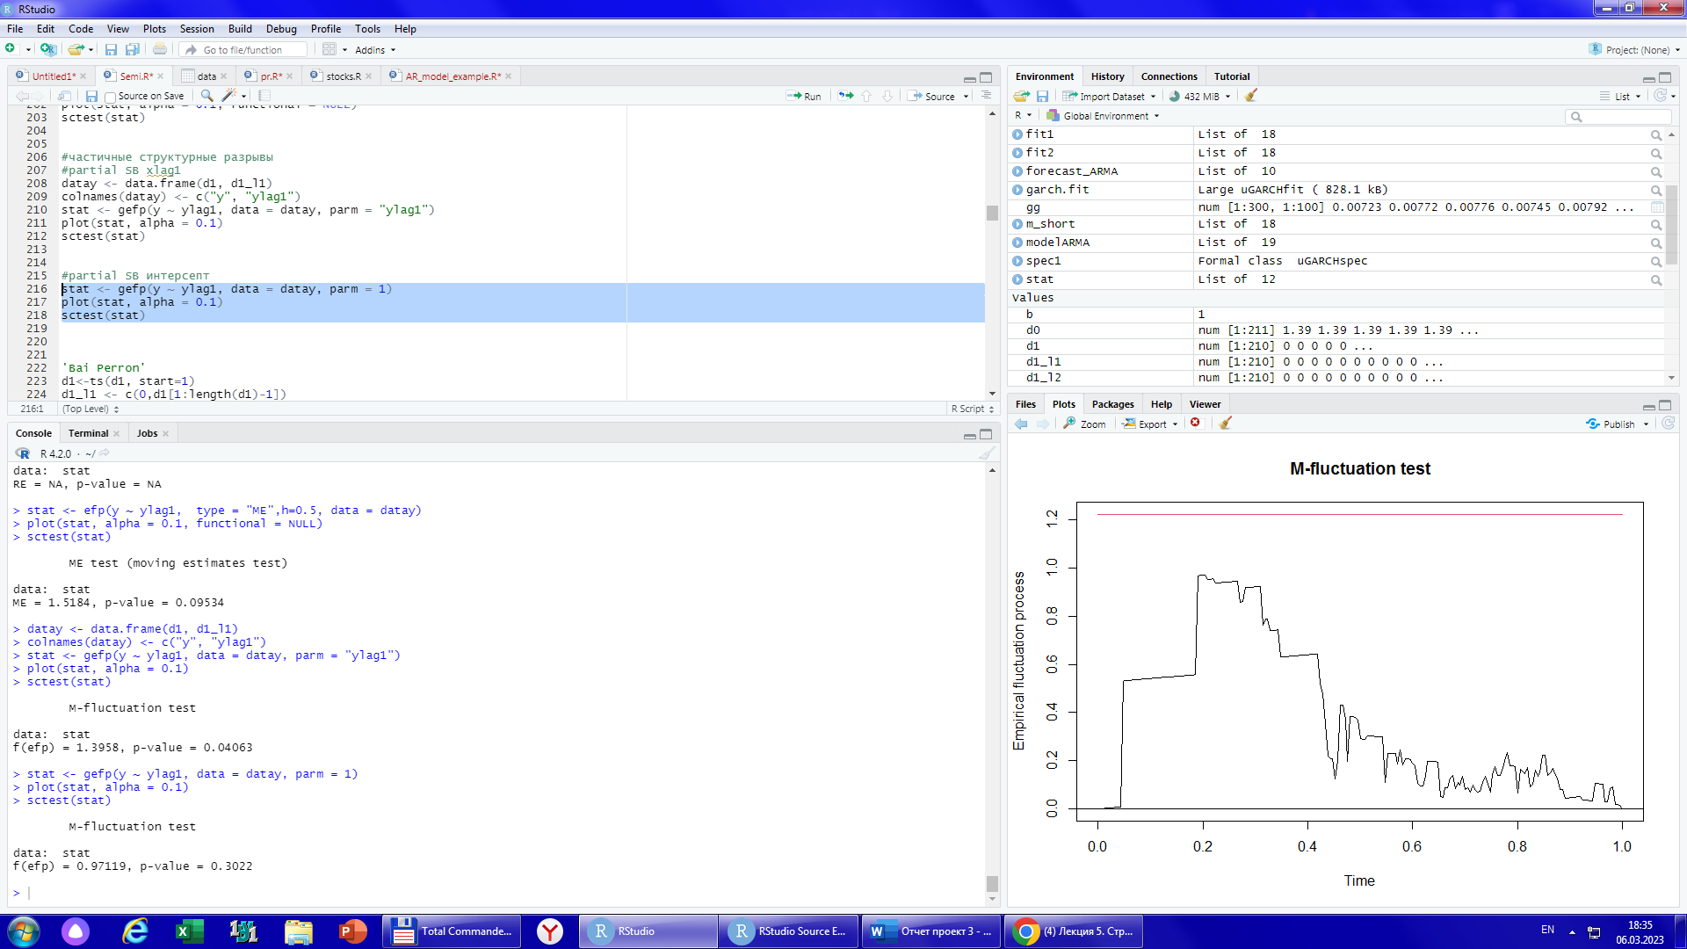

Отсутствие структурного разрыва.

# Множественные структурные разрывы с помощью Sup-f теста

1. С помощью Sup-f теста выявляем первый возможный структурный разрыв
2. Применяем sup-f тест к обоим подпериодам [1;100] и [101;210]

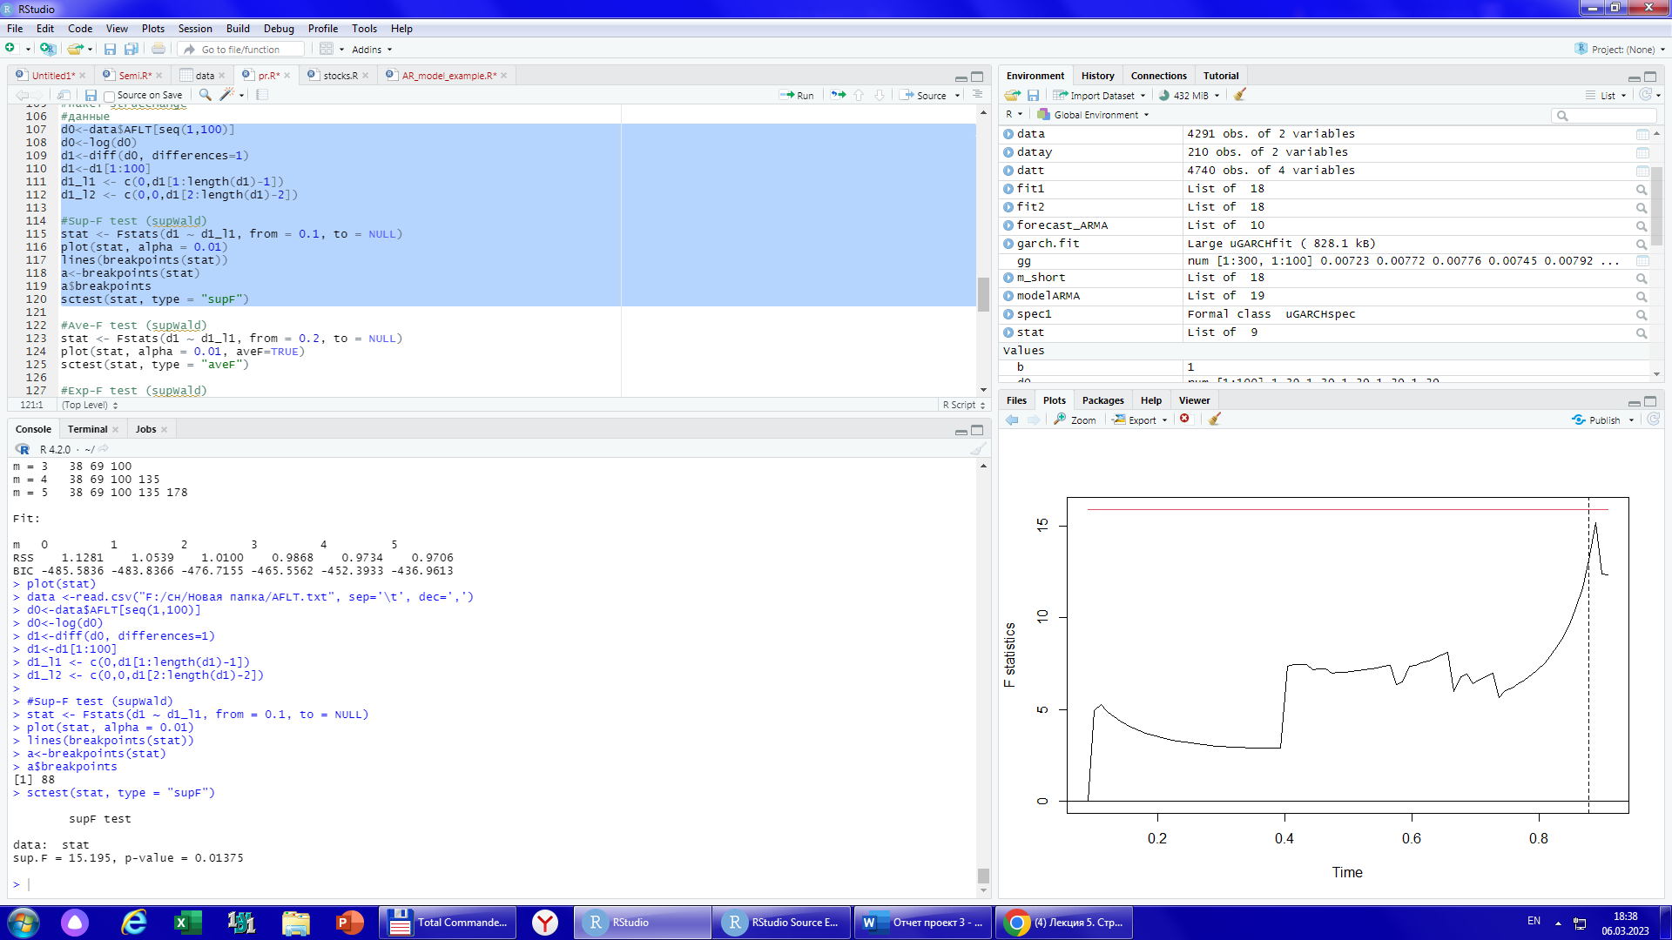

Значения меньше критического, нулевая гипотеза не отвергается, структурного разыва нет.

# С помощью теста Bai-Perron

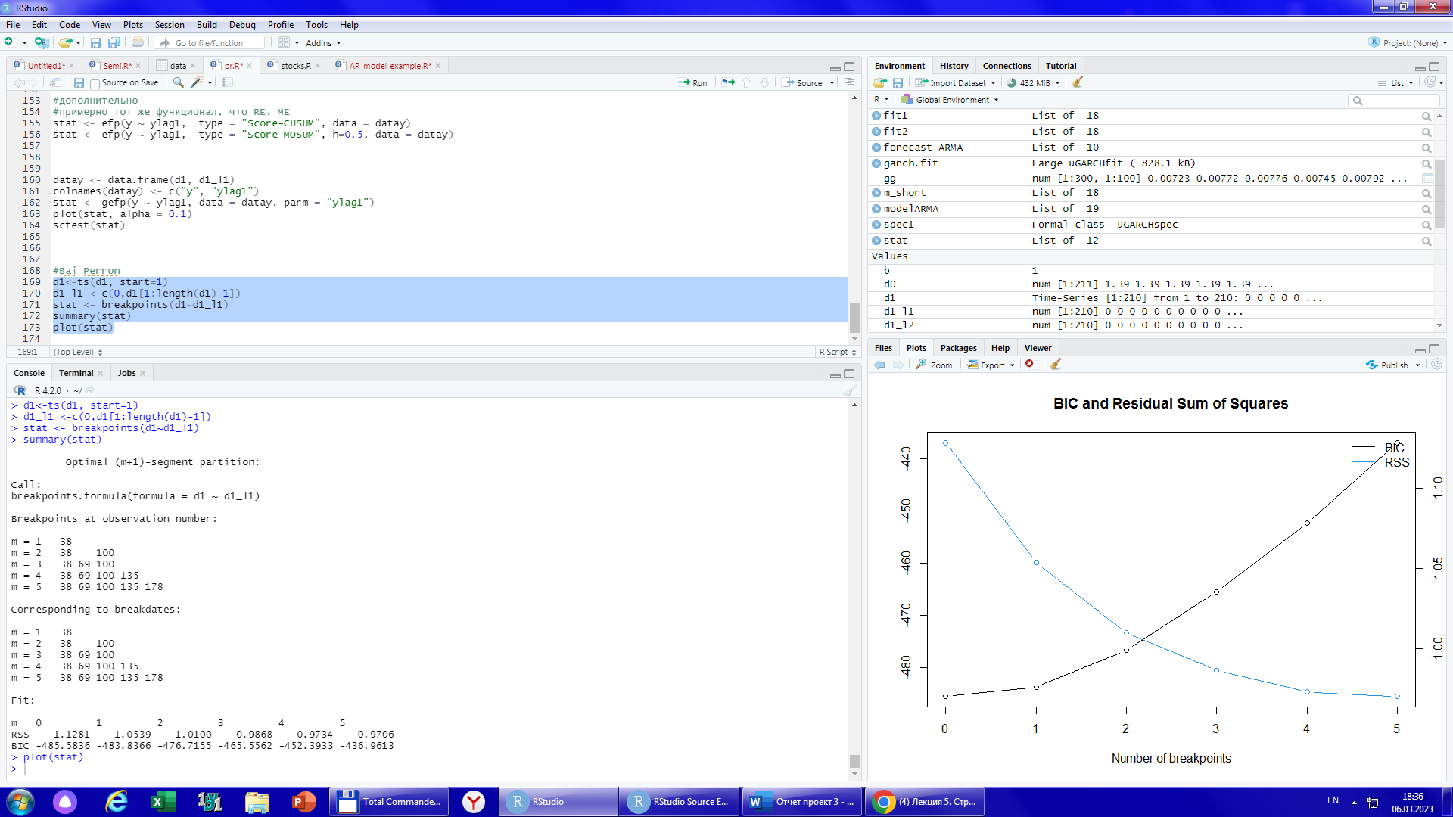

BIC минимальный на 0, вероятно нет структурных разрывов.

Вывод: по остальным тестам также можем отметить, что структурных разрывов не наблюдается.

Прогнозы

Изменчивая волатильность снижает частоту отвержения гипотезы, что очень сильно влияет на тестирование данных на структурные разрывы, особенно это актуально при анализе акций. Поэтому следует сделать поправку на волатильность.

# Sup-F тест с поправкой на волатильность

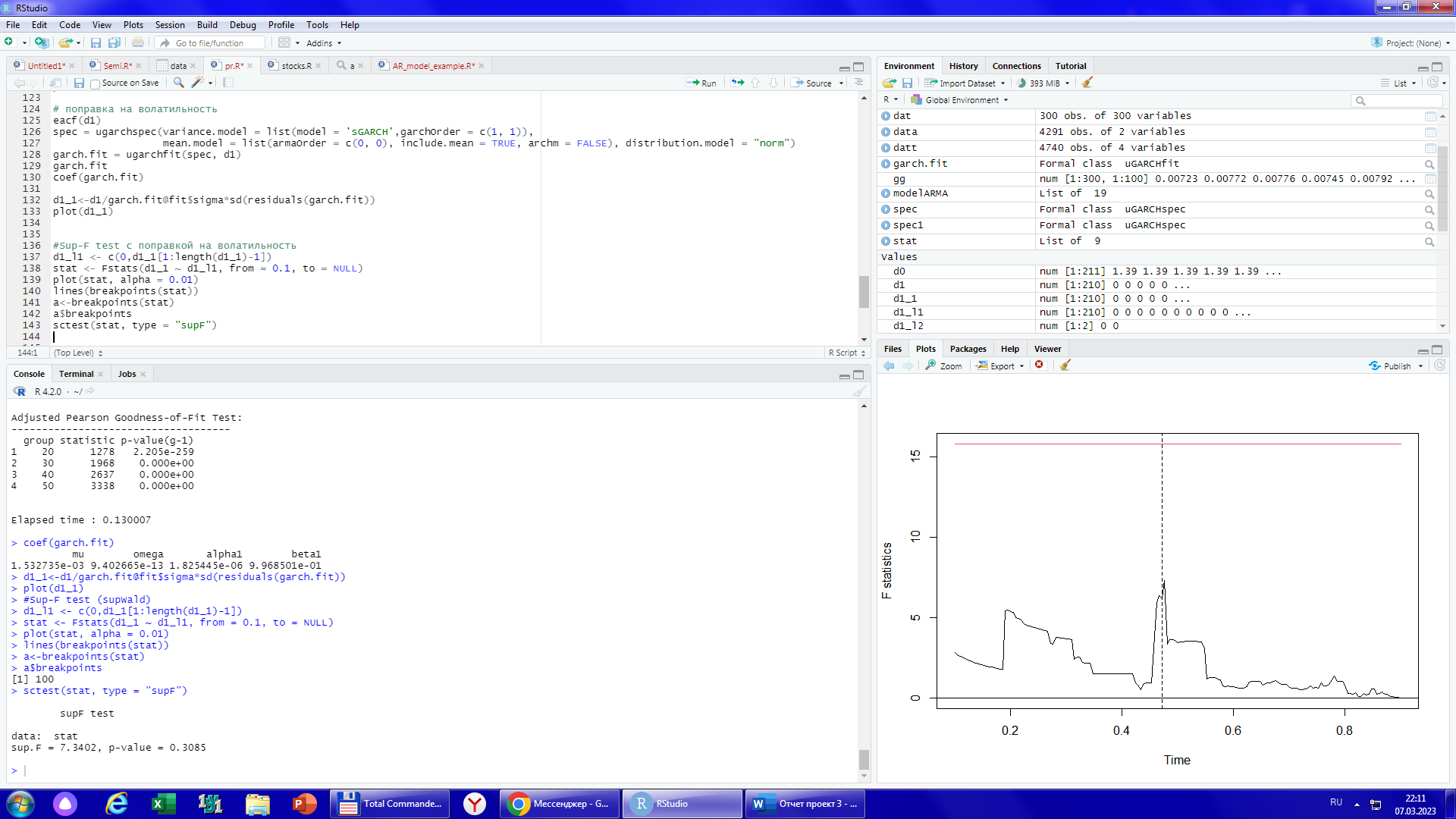



P_value снизилось до 0,3. Все равно не наблюдаем структурного разрыва, высокая вероятность ошибки принять альтернативную гипотезу.